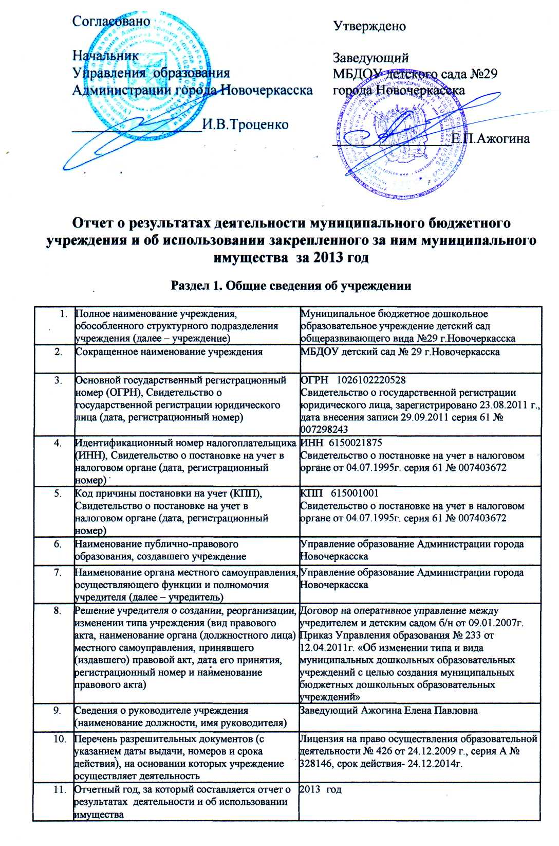
- Виды деятельности в соответствии с учредительными документами
№ | основные виды деятельности |  | иные виды деятельности
№ | которые осуществляются в рамках муниципального задания | которые  оказываются сверх установленного муниципального задания  потребителям  за плату | наименование | услуги, которые  оказываются  потребителям  за плату
1 | 2 | 3 | 4 | 5
1. | Реализация основной общеобразовательной программы дошкольного образования в группах общеразвивающей направленности по художественно-эстетическому развитию детей. | - | - | -

- Перечень услуг (работ), которые оказываются потребителям за плату с указанием потребителей
№ п/п | Наименование услуги (работы) | Потребители услуги (работы)
1 | 2 | 3
1. | Образовательные услуги | дети

- Количество штатных единиц учреждения
№ п/п | Структура  согласно  Штатному  расписанию | Квалифика-  ция | Штатная  численность  работников  учреждения |  | Отклонения | Причины  изменения | Средняя  заработная  плата  работников  учреждения  за  отчетный  период
№ п/п | Структура  согласно  Штатному  расписанию | Квалифика-  ция | на  начало  года | на  конец  года | Отклонения | Причины  изменения
1 | 2 | 3 | 4 | 5 | 6 | 7 | 8
1. | Администрация |  | 3 | 4 |  |  | 25997,44
2. | Педагогические работники |  | 12,5 | 11,5 |  |  | 20603
 | в том числе: воспитатели |  | 9,75 | 9,25 |  |  | 17615
3 | Прочий персонал |  | 28,35 | 23,55 |  |  | 6583,60
Итого: |  |  | 43,85 | 40,05 |  |  | 10581,60

Раздел 2. Результат деятельности учреждения
15.Изменение балансовой стоимости относительно предыдущего года увеличение на – 23,7%
- Суммы выставленных требований о возмещении ущерба, в руб.
№ п/п | Недостачи |  | Хищения |  | Порча материальных  ценностей
№ п/п | материальных  ценностей | денежных  средств | материальных  ценностей | денежных  средств | Порча материальных  ценностей
1 | 2 | 3 | 4 | 5 | 6
1. | - | - | - | - | -
2. | - | - | - | - | -
Итого | - | - | - | - | -
- Изменения дебиторской и кредиторской задолженности учреждения
№ п/п | Показатель | на начало  года, в руб. | на конец  года, в руб. | Изменение в % | Просроченная задолженность
1 | 2 | 3 | 4 | 5 | 6
1. | Дебиторская задолженность  211  212  213  221  222  223  225  226  290  310  340
1. | в том числе нереальная к взысканию | - | - | - | -
2. | Кредиторская задолженность  211  212  213  221  222  223  225  226  310  340 | -1075,82  -8255,25  3969,01  97107,44 | 1541,64  117061,24  127540,47  189096,85  2520  99640,50
2. | в том числе просроченная задолженность | - | - | - | -

- Доходы, полученные от оказания платных услуг (работ)
№ п/п | Наименование платной услуги (работы) | Код  дохода  по бюд-  жетной  класси-  фикации
№ п/п | Наименование платной услуги (работы) | Код  дохода  по бюд-  жетной  класси-  фикации | Количество потребителей, воспользовавшихся услугами (работами) учреждения | Сумма доходов, полученных учреждением, в руб. | Тариф(цена) на платные услуги(работы),в руб.
1 | 2 | 3 |  | 4 | 5

19.Плановые и кассовые поступления учреждения
№ п/п | Наименование показателя (дохода) | Код дохода по бюджетной классификации | Поступления  согласно  плану  финансово-  хозяйственной  деятельности | Кассовые поступления  (с учетом возвратов)
1 | 2 | 3 | 4 | 5
1. | Доходы от оказания платных услуг | 130 | 1284338,94 | 1284338,94
2. | Реализация НФА | 440 | - | -
3. | Прочие доходы | 180 | 53496,40 | 53496,40
4. | Субсии на мун. задание | 180 | 10428229,18 | 10428229,18
5. | Субсидии на иные цели | 180 | 3979535,00 | 3979535,00

20.Плановые и кассовые выплаты учреждения
№ п/п | Наименование показателя (расхода) | Код расхода по бюджетной классификации | Выплаты согласно плану финансово-хозяйственной деятельности | Кассовые выплаты (с учетом  восстановленных средств)
1 | 2 | 3 | 4 | 5
1. | Заработная плата (в т.ч. родит, ,платные, иные цели) | 211 | 5217371,35 | 5217371,03
2. | Прочие выплаты | 212 | 16985,59 | 16985,59
3. | Начисления на зарплату ( в т.ч. родит,платные,иные цели) | 213 | 1568797,57 | 1568796,64
4. | Услуги связи (в т.ч. платные,родител., иные цели) | 221 | 25107 | 25106,02
5. | Транспортные услуги ( в т.ч. платные) | 222 | 1084 | 1083,20
6. | Коммунальные услуги | 223 | 1212117 | 1212116,45
7. | Услуги по содержанию имущества (в т.ч. платные,родител, иные цели) | 225 | 387976 | 387957,75
8. | Прочие услуги (в т.ч. платные,родител, иные цели) | 226 | 193376 | 193376
9 | Социальное обеспечение | 262 | 393000 | -
10 | Прочие расходы (в т.ч. платные,родител, иные цели) | 290 | 1167404 | 1151251,23
11 | Расходы по приобретению основных средств (в т.ч. платные,родител, иные цели) | 310 | 3777100 | 3110759,11
12 | Расходы по приобретению материальных запасов (в т.ч. платные,родител, иные цели) | 340 | 2970043 | 2789389,81
Итого |  |  | 16930361,51 | 15674192,83

Раздел 3. Об использовании имущества, закрепленного
за учреждением
21. Общая балансовая (остаточная) стоимость имущества, находящегося у учреждения на праве оперативного управления
№ п/п | Балансовая (остаточная) стоимость имущества | На начало года |  | На конец года
 |  | Балансовая стоимость | Остаточная стоимость | Балансовая стоимость | Остаточная стоимость
1. | Недвижимого имущества | 10692823,40 | 1084689,49 | 10692823,40 | 1049948,59
1.1. | переданного в аренду | - | - | - | -
1.2. | переданного в безвозмездное пользование | - | - | - | -
2. | Движимого имущества | 880144,91 | 44455,73 | 3627579,62 | 538204,80
2.1. | переданного в аренду | - | - | - | -
2.2. | переданного в безвозмездное пользование | - | - | - | -
 | Всего: | 11572968,31 | 1129145,22 | 14320403,02 | 1588153,39

- Количество и общая площадь объектов недвижимого имущества, находящегося у учреждения на праве оперативного управления
№ п/п | Целевое  назначение  (использование)  объектов  недвижимого  имущества * | Количество объектов недвижимого  имущества, находящегося у учреждения на праве оперативного  управления |  | Общая площадь объектов недвижимого имущества, находящегося у учреждения на праве оперативного управления
№ п/п |  | На начало года | На конец года | На начало года | На конец года
1 | 2 | 3 | 4 | 5 | 6
1. | Здания, сооружения | 3 | 3 | 1935,7 | 1935,7

24.Общая балансовая стоимость недвижимого имущества приобретенного в отчетном году, в руб.
Имущество, приобретенное | Недвижимое имущество
Имущество, приобретенное | На начало года | На конец года
1 | 2 | 3
1. Управление образования Администрации г.Новочеркасска | - | -
2. за счет доходов, полученных учреждением от платных услуг и иной приносящей доход деятельности | - | -

